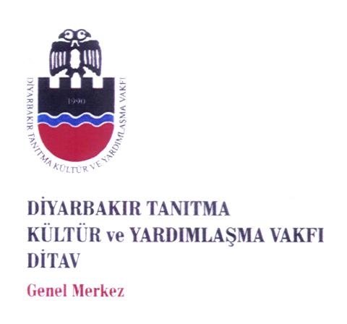

DİYARBAKIR TANITMA KÜLTÜR VE
YARDIMLAŞMA VAKFI
D İ T A V

Büklüm Sk. 47/6 Kavaklıdere/ANKARA
Tel : 4262726-4271394 Fax: 4267671
Mail : ditavmerkez@hotmail.com
http//www.ditav.org.tr

ÜYE BAŞVURU FORMU

Adı, Soyadı : …………………………………………………………………………
Doğum yeri,tarihi :…………………………………………………………………………
Baba adı :…………………………………………………………………………
Ana adı :…………………………………………………………………………
Medeni hali :…………………………………………………………………………
İkametgah adresi :…………………………………………………………………………
Ev - GSM tel :………………………………………………………………………...
E-posta :…………………………………………………………………………
Eğitim durumu :…………………………………………………………………………
Mesleği :…………………………………………………………………………
T.C.Kimlik no :…………………………………………………………………………
Nüfusa Kayıtlı olduğu il/ilçe:…………………………………………………………………………
Cilt ve aile sıra no :…………………………………………………………………………
Kan grubu :…………………………………………………………………………

Diyarbakır Tanıtma Kültür ve Yardımlaşma Vakfı’nın tüzüğü, üye yönetmeliği ile merkez yönetim kurulu kararlarına uygun olarak üye olmak istiyorum.
Üyeliğe kabul edilmem durumunda bütün yükümlülüklerimi yerine getireceğimi beyan ve kabul ederim.

Tarih :………………. İmza : ………………………

Üyelik onay tarihi:………………. Vakıf üye no :………………………

